SULIT

BAHASA MELAYU
Kertas 2 - Penulisan
Tahun 4
Mei
2017
1$\frac{1}{4}$ jam

PEPERIKSAAN PERTENGAHAN TAHUN 2017
TAHUN 4

Nama : …………………………………………………………………………. Kelas : ………………………………………………..

BAHASA MELAYU
Kertas 2 - Penulisan

Satu jam lima belas minit

JANGAN BUKA KERTAS SOALAN SEHINGGA DIBERITAHU

- Kertas soalan ini mengandungi tiga bahagian : Bahagian A, Bahagian B dan Bahagian C.
- Kamu dikehendaki menjawab ketiga-tiga bahagian.
- Bagi Bahagian C, kamu boleh memilih sama ada menjawab Soalan 1 atau Soalan 2.
- Jawapan kamu hendaklah ditulis pada ruang yang disediakan dalam kertas soalan ini.

Kertas soalan ini mengandungi 7 halaman bercetak

Bahagian A
[10 markah]

Gambar di bawah menunjukkan suasana di jalan raya.

Tulis lima ayat yang lengkap tentang keadaan di jalan raya tersebut berdasarkan gambar.
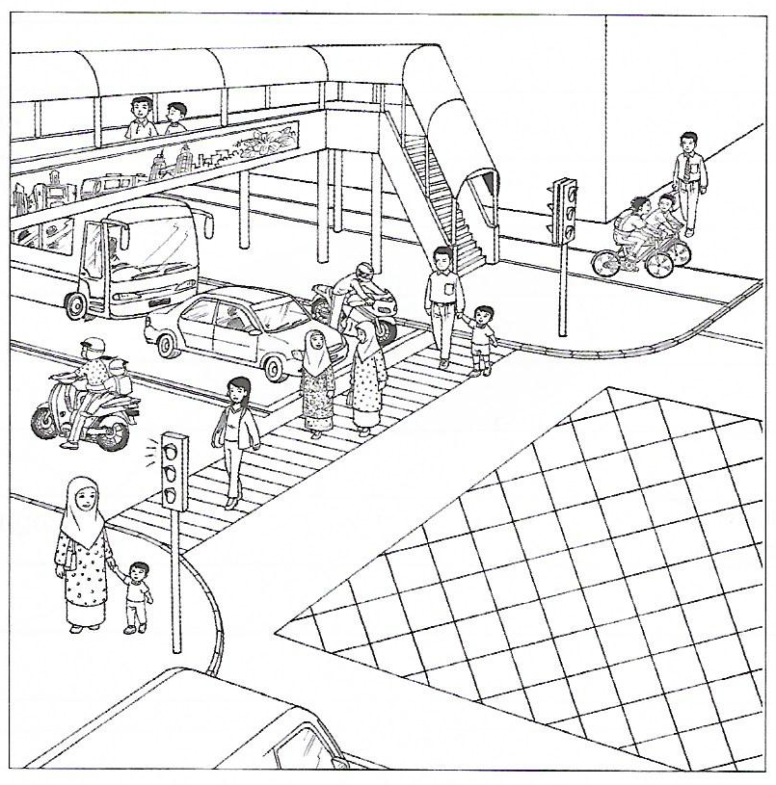

__________________________________________________________________________________________________________________________________________________________________________________________________________________________________________________________________________________________________________________________________________________________________________________________________________________________________________________________________________________________________________________________________________________________________________________________________________________________________________________________________________________________________
Bahagian B
[15 markah]

Maklumat di bawah menunjukkan faedah-faedah melancong bersama keluarga.

Tulis ulasan tentang faedah-faedah melancong bersama keluarga dalam bentuk perenggan.

Panjangnya ulasan kamu hendaklah antara 50 hingga 80 patah perkataan.

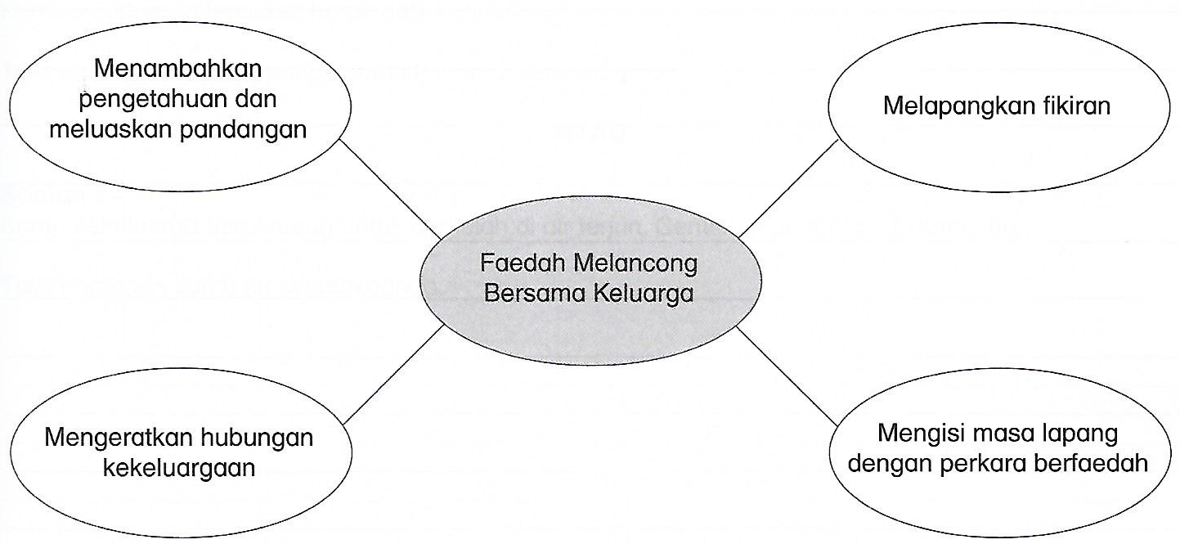
_______________________________________________________________________________________________________________________________________________________________________________________________________________________________________________________________________________________________________________________________________________________________________________________________________________________________________________________________________________________________________________________________________________________________________________________________________________________________________________________________________________________________________________________________________________________________________________________________________________________________________________________________________________________________________________________________________________________________________
_______________________________________________________________________________________________________________________________________________________________________________________________________________________________________________________________________________________________________________________________________________________________________________________________________________________________________________________________________________________________________________________________________________________________________________________________________________________________________________________________________________________________________________________________________________________________________________________________________________________________________________________________________________________________________________________________________________________________________
_______________________________________________________________________________________________________________________________________________________________________________________________________________________________________________________________________________________________________________________________________________________________________________________________________________________________________________________________________________________________________________________________________________________________________________________________________________________________________________________________________________________________________________________________________________________________________________________________________________________________________________________________________________________________________________________________________________________________________
Bahagian C
[25 markah]

Bahagian ini mengandungi dua soalan. Jawab satu soalan sahaja.

Panjangnya jawapan kamu hendaklah antara 80 hingga 120 patah perkataan.

Soalan 1

Kamu sekeluarga terpaksa berpindah akibat banjir.

Tulis karangan tentang pengalaman kamu itu selengkapnya.

ATAU

Soalan 2

Kamu sekeluarga berpeluang untuk berkelah di air terjun. Ceritakan pengalaman kamu itu.

Tulis karangan kamu itu selengkapnya.

No. Soalan :

_______________________________________________________________________________________________________________________________________________________________________________________________________________________________________________________________________________________________________________________________________________________________________________________________________________________________________________________________________________________________________________________________________________________________________________________________________________________________________________________________________________________________________________________________________________________________________________________________________________________________________________________________________________________________________________________________________________________________________
_______________________________________________________________________________________________________________________________________________________________________________________________________________________________________________________________________________________________________________________________________________________________________________________________________________________________________________________________________________________________________________________________________________________________________________________________________________________________________________________________________________________________________________________________________________________________________________________________________________________________________________________________________________________________________________________________________________________________________
_______________________________________________________________________________________________________________________________________________________________________________________________________________________________________________________________________________________________________________________________________________________________________________________________________________________________________________________________________________________________________________________________________________________________________________________________________________________________________________________________________________________________________________________________________________________________________________________________________________________________________________________________________________________________________________________________________________________________________
_______________________________________________________________________________________________________________________________________________________________________________________________________________________________________________________________________________________________________________________________________________________________________________________________________________________________________________________________________________________________________________________________________________________________________________________________________________________________________________________________________________________________________________________________________________________________________________________________________________________________________________________________________________________________________________________________________________________________________
_______________________________________________________________________________________________________________________________________________________________________________________________________________________________________________________________________________________________________________________________________________________________________________________________________________________________________________________________________________________________________________________________________________________________________________________________________________________________________________________________________________________________________________________________________________________________________________________________________________________________________________________________________________________________________________________________________________________________________
_______________________________________________________________________________________________________________________________________________________________________________________________________________________________________________________________
Kertas soalan tamat
SKEMA JAWAPAN
Bahagian A

- Semua pemandu memberhentikan kenderaan apabila lampu isyarat bertukar warna merah.
- Beberapa orang pejalan kaki melintas jalan raya menggunakan lintasan belang.
- Seorang bapa memimpin tangan anaknya semasa melintas jalan raya itu.
- Dua orang murid lelaki mengayuh basikal di lorong basikal yang disediakan.
- Seorang murid membonceng motosikal yang ditunggang oleh bapanya.

Bahagian B

Melancong bersama keluarga banyak faedahnya. Dengan melancong kita akan dapat menambahkan pengetahuan dan meluaskan pandangan apabila melawat tempat-tempat menarik. Selain itu, melancong juga dapat melapangkan fikiran kita. Melancong juga dapat mengeratkan hubungan kekeluargaan kerana ahli keluarga dapat beramah mesra sambil berhibur. Melancong bersama keluarga juga dapat mengisi masa lapang anak-anak dengan perkara yang berfaedah. Oleh itu, aktiviti melancong bersama keluarga dapat mengeratkan lagi silaturahim antara ahli keluarga.

Bahagian C

Soalan 1

Tiba-tiba aku terjaga daripada tidur apabila terdengar bunyi dentuman guruh. Di luar jendela, hujan lebat masih lagi turun. Sesekali angina ribut bertiup kencang. Ketika bangun daripada katil, baru aku sedari air sudah mencecah paras lutut.
Tanpa berlengah lagi, aku mengejutkan ayah dan ibu. Kami kemudian berlari ke tingkat atas untuk menyelamatkan diri. Ayah dan ibu berusaha menyelamatkan dokumen-dokumen penting. Kami memunggah barangan dalam keadaan tergesa-gesa.
Selepas menunggu hampir 30 minit, sebuah bot penyelamat tiba. Kami segera menaiki sampan pasukan penyelamat untuk di bawa ke tempat yang lebih selamat. Pada malam itu, kami menumpang di dewan sekolah. Kami diberi bantuan makanan dan minuman. Sepanjang malam aku berharap agar hujan akan segera reda.
Keesokan paginya, terdengar pengumuman bahawa air di kawasan rumah kami semakin surut. Aku tidak sabar untuk pulang ke rumah dan membersihkannya.

Soalan 2

Awal-awal pagi lagi kami sudah bertolak ke destinasi. Ayah memandu kereta dengan berhati-hati. Bagi ayah, biar lambat asalkan selamat. Sepanjang perjalanan, saya dan adik berbual-bual tentang pelbagai perkara sambil membaca buku cerita.
Kami selamat tiba di destinasi dua jam kemudian. Kami mengeluarkan tikar dan bekalan makanan dari dalam but kereta. Ayah mengajak kami untuk menyalin pakaian sementara ibu dan kakak pula menghidangkan makanan.
Saya dan adik-adik berlari menuju ke air terjun. Ayah menyuruh kami mandi menggunakan pelampung. Airnya sungguh jernih dan dingin. Kami mandi-manda sambil ketawa riang. Ayah turut mengambil gambar sebagai kenang-kenangan.
Ibu memanggil kami untuk menikmati hidangan. Kami makan bihun goreng dan sandwich dengan penuh berselera. Setelah dua jam berada di situ, kami bersiap-siap untuk pulang. Saya menolong ibu mengemaskan barang untuk dimasukkan ke dalam but kereta. Walaupun keletihan tetapi kami amat seronok.

